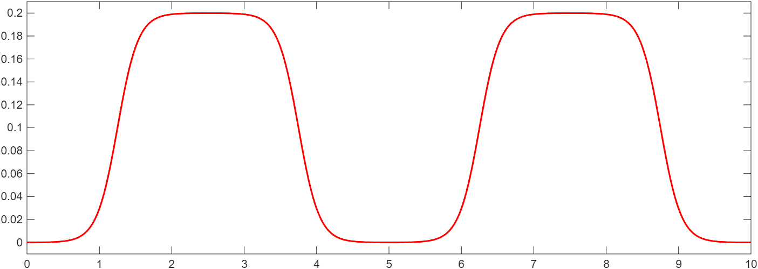
Riferimento T= 5, k=7, tmax=10. LineWidth = 1.5, margine top-bottom = 0.01 unita.

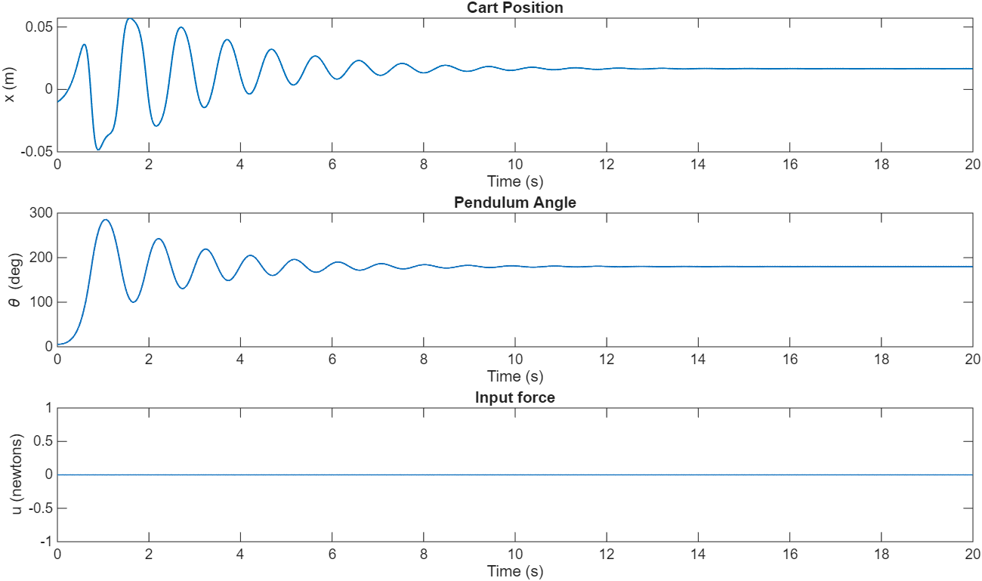
sanity_check.mat
condizioni iniziali = x0 = [-.01, .02, .1, -.1]', t_max = 20; Dimensione finestra 800x350 pixels, line with = 1. Senza riferimento

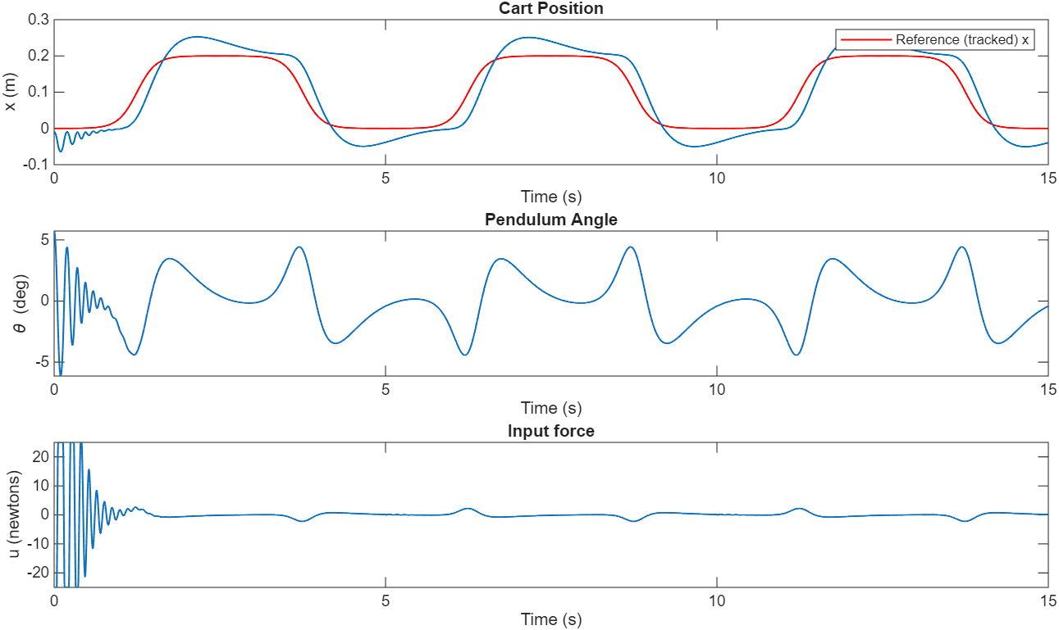
Pid_preliminare.mat
ctrl1 = PIDController(1000, 10, 85);
ctrl2 = PIDController(-500, -100, -300);
condizioni iniziali = x0 = [-.01, .02, .1, -.1]', t_max = 15;
Riferimento T= 5, k=7, tmax=10.
Dimensione finestra 800x350 pixels, line with = 1.

